2019中山醫醫學營《Unbeli醫vable》— 報名表

姓名 |  |  | 性別 | ☐男 ☐女
生日 | 西元 年 月 日 |  | 身分證字號
聯絡市話 | ( ) |  | 行動電話
通訊地址 | ☐☐☐
電子信箱
（申請時）  就讀學校及年級 | 縣（市） 高中 / 國中 年級
飲食習慣 | ☐葷食 ☐素食 ☐其他：
過敏物質
與
特殊疾病
緊急聯絡人 | 姓名 |  |  |  | 關係
 | 聯絡市話
 | 行動電話
營服尺寸 | ☐XS ☐S ☐M ☐L ☐XL  （營服尺寸表請參考附件一之右方表格）
訂購實驗衣 | ☐ 是，實驗衣一件為台幣300元，金額將與報 名費一同繳納  實驗衣尺寸：☐S ☐M ☐L ☐XL  （實驗衣尺寸表請參考附件二）  ☐否，參加營隊課程時會自備實驗衣

個人照
最近六個月內拍攝之「個人」生活照乙張（半身或全身皆可）。

自我介紹（150字以內）
其他（參加動機、感興趣的主題、對營隊的期待）

【附件一】

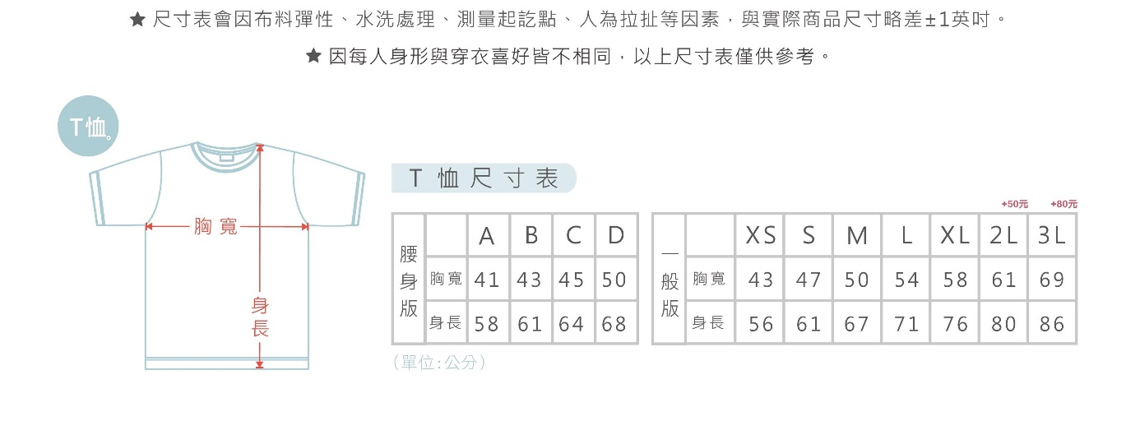

【附件二】
